
Полный каталог BIKAI 2026 — аналитические приборы

РУКОВОДСТВО ПО КОНФИГУРАЦИИ · ЧИСТОВОЙ ПЕРЕВОД (RU)

Оглавление

Полный каталог аналитических приборов BIKAI 2026 — руководство по конфигурации 5
Компания и контакты 5
Серии BIKAI-1511/1521 Pro — выбор конфигурации для жидкостной хроматографии 5
Серия BIKAI-1511 Pro 6
Серия BIKAI-1521 Pro 7
Масс-детектор серии MSD 9000 7
Вакуумный интерфейс 8
Источник ионов 8
Детектор 8
Масс-анализатор 8
Ячейка столкновительной реакции 8
Масс-детектор серии MSD 8000 9
Высокотемпературный инертный керамический ионный источник 9
Независимый предквадрупольный направляющий стержень 9
Полностью металлические сопряжённые стержни квадруполя 9
Непрерывно-дискретный электронный умножитель 10
Генератор азота серии LIGHT 10
Технические характеристики 10
Совместимость с масс-спектрометрами 11
Насос 12
Продукт (варианты исполнения) 12
Тип градиента 13
Онлайн-дегазация 13
Максимальное давление 13
Диапазон скоростей потока 13
Пульсация давления 13
Автосэмплер 13
Продукт (варианты исполнения) 14
Режим ввода 14
Объём петли для пробы 14
Максимальный объём ввода 14
Ёмкость для проб 14
Воспроизводимость ввода 14
Перекрёстное загрязнение 14
Функция охлаждения 14
Термостат колонок 14
Продукт 15
Тип термостатирования 15
Диапазон термостатирования 15
Точность температуры 15
Стабильность температуры 15
Ёмкость по колонкам 15
Автоматический переключающий клапан 15
УФ-видимый детектор (UV-Vis) 16
Диодноматричный детектор (DAD) 16
Длина волны 16
Источник света 17
Диодная матрица 17
Точность длины волны 17
Воспроизводимость длины волны 17
Проточная кювета 17
Флуоресцентный детектор 17
Модели D50 и D51 18
Рефрактометрический детектор 19
Испарительный детектор светорассеяния (ELSD) 20
Состав (Components) 20
Данные (Data) 20
Коммуникация (Communication) 21
Внешние требования (External Requirements) 21
Детектор заряженного аэрозоля (CAD) 21
Коллектор фракций (автоматическое управление) 22
Режим сбора 23
Кассета для пробирок 23
Технические характеристики (модель CBS-B) 23
Коллектор фракций (ручное управление) 24
ГХ-автосэмплер 24
Рабочая станция ChromCore 25
Основные функции 26
Функции управления прибором, сбора и обработки данных 27
Функция диагностики и технического обслуживания 27
Функция уведомления о техническом обслуживании 27
Сертификация 3Q 27
Тип базы данных 27
Типовые применения 29
Типовое применение — семаглутид 29
Типовое применение — определение ПАУ в воде 31
Типовое применение — детская молочная смесь 31
Типовое применение — разделение и сбор яда змеи (SCX) — Size Exclusion 32

Полный каталог аналитических приборов BIKAI 2026 — руководство по конфигурации

Профессиональный поставщик научных инструментов и расходных материалов.
Развивайте инновации · Сохраняйте точность
Каталог 2026 года (полное издание): масс-детекторы MSD 9000/8000, генераторы азота серии LIGHT, конфигурации ВЭЖХ-модулей, детекторы (УФ-вид, диодноматричный, флуоресцентный, рефрактометрический, испарительный светорассеивающий, заряженного аэрозоля), коллекторы фракций, ГХ-автосэмплер, рабочая станция ChromCore и типовые применения.

Компания и контакты
Компания BIKAI Technology (Сучжоу) Co., LTD
Адрес: 2-B702, улица Даоань, Сучжоу, Китай.
Электронная почта: info@uvtech-cc.com · Тел.: +86 18613365565
Офис в Китае
Пекинская компания UVTech Inc.
Адрес: UVTech, 2-й этаж, корпус 3, № 1 Чаоцянь Роуд, Пекин, Китай
Офис в Японии
BIKAI Technology Co., Ltd.
Адрес: Акихабара, здание 2, этаж 2, 1-11 Канда Идзуми-чо, Тиёда-ку, Токио, Япония
---

Серии BIKAI-1511/1521 Pro — выбор конфигурации для жидкостной хроматографии
Серия BIKAI 1511/1521 — идеальный выбор для вашей жидкостной хроматографии. Данное руководство поможет вам выбрать конфигурацию, соответствующую вашим потребностям.

Серия BIKAI-1511 Pro
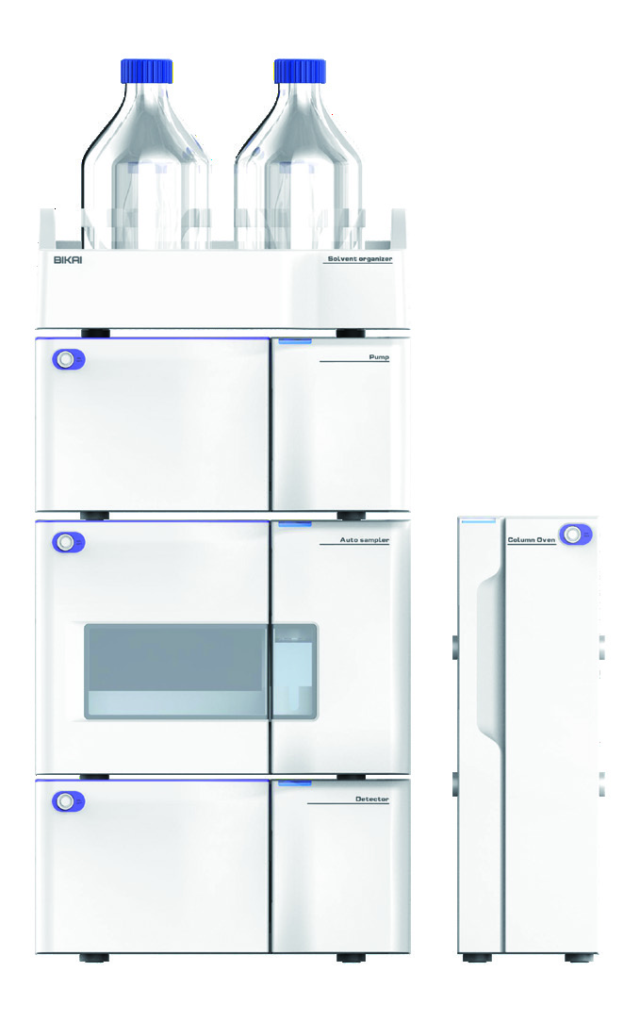
РИСУНОК 1 — СИСТЕМА СЕРИИ BIKAI-1511 PRO
Текст на картинке | Перевод
BIKAI | BIKAI (логотип)
Solvent organizer | Организатор растворителей
Pump | Насос
Auto sampler | Автосэмплер
Detector | Детектор
Column Oven | Термостат колонок

Возможности серии:
- ВЭЖХ;
- 2D ВЭЖХ;
- полупрепаративная ВЭЖХ (Semi prep.);
- гибкий выбор детекторов;
- множество вариантов применения.

Серия BIKAI-1521 Pro
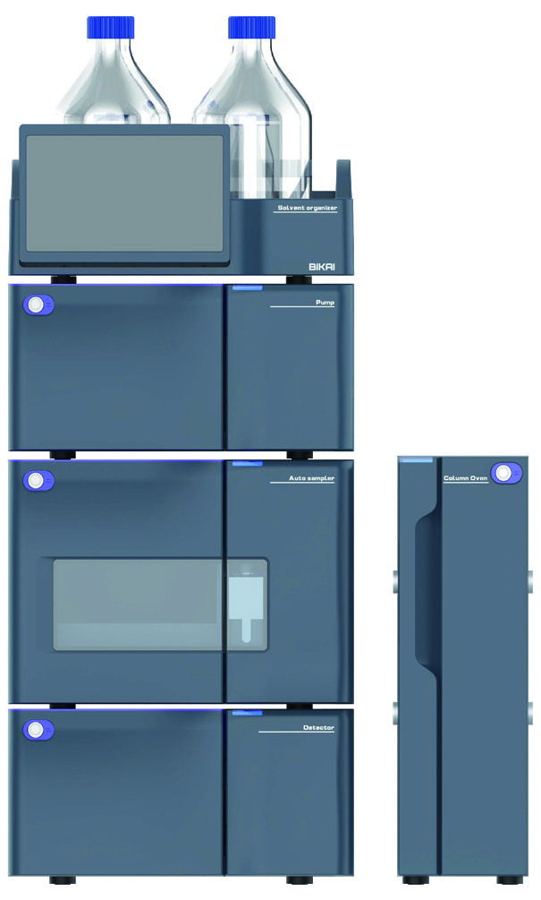
РИСУНОК 2 — СИСТЕМА СЕРИИ BIKAI-1521 PRO
Маркировка модулей совпадает с рисунком 1 (BIKAI, Solvent organizer, Pump, Auto sampler, Detector, Column Oven).
Возможности серии:
- ВВЭЖХ (UHPLC);
- давление до 22 000 psi (152 МПа);
- гибкий выбор режима впрыска;
- широкий выбор функций.
---

Масс-детектор серии MSD 9000
Тройной квадрупольный / одиночный квадрупольный масс-детектор
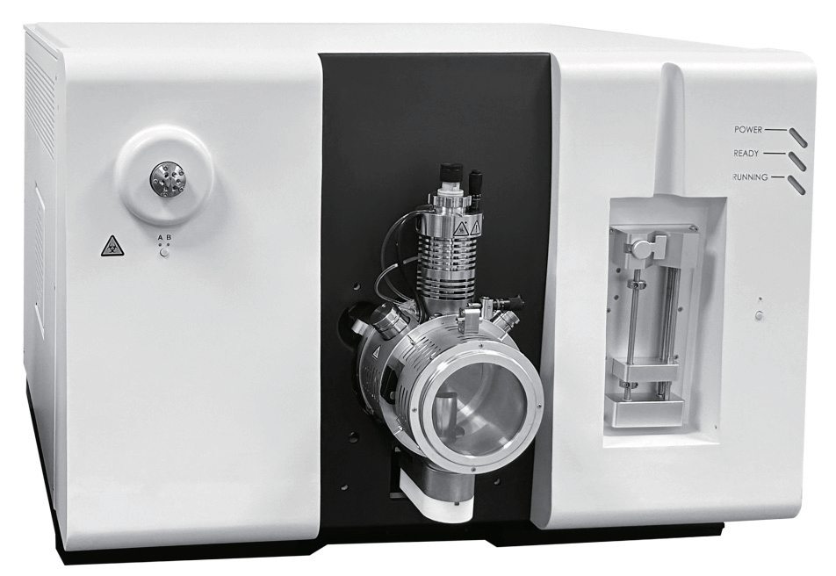
РИСУНОК 3 — ПЕРЕДНЯЯ ПАНЕЛЬ МАСС-ДЕТЕКТОРА MSD 9000
Текст на картинке | Перевод
POWER | Питание
READY | Готовность
RUNNING | Выполнение анализа

Вакуумный интерфейс
Нагреваемый газ для обратной промывки, высокая устойчивость к загрязнениям. Высокопроизводительный конус для отбора проб ионов, высокая чувствительность.

Источник ионов
Быстрое переключение и интеллектуальное распознавание между системами ESI/APCI. Подключение по принципу Plug-and-Play, автоматическая установка газово-электрического соединения. Распыление под прямым углом, высокая устойчивость к загрязнениям. Активный отвод выхлопных газов, уменьшение эффекта памяти и загрязнения.

Детектор
Дискретный высокоэнергетический динодный электронный умножитель: более длительный срок службы, более низкий уровень шума и лучшее соотношение сигнал/шум.

Масс-анализатор
Секционная металлическая конструкции квадруполя, приближающаяся к теоретическому электрическому полю квадруполя. Передние и задние предварительные стержни эффективно балансируют углы падения ионов, устраняя эффекты краевого поля.

Ячейка столкновительной реакции
Конструкция изогнутой на 180° реакционной ячейки столкновений, исключающая помехи от нейтральных частиц. Осевое линейное ускорение, уменьшающее перекрёстные помехи между каналами MRM. Комбинированное матричное управление газом для столкновений, обеспечивающее быстрое и эффективное протекание столкновительных реакций.
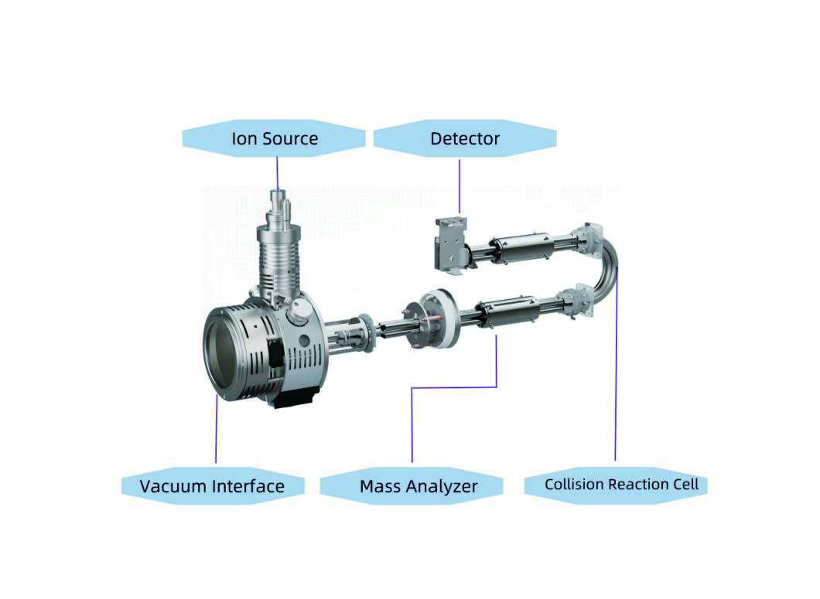
РИСУНОК 4 — СХЕМА ТРАССЫ ИОНОВ MSD 9000
Текст на картинке | Перевод
Ion Source | Источник ионов
Detector | Детектор
Vacuum Interface | Вакуумный интерфейс
Mass Analyzer | Масс-анализатор
Collision Reaction Cell | Ячейка столкновительной реакции

---

Масс-детектор серии MSD 8000
Тройной квадруполь / модели с одним квадруполем
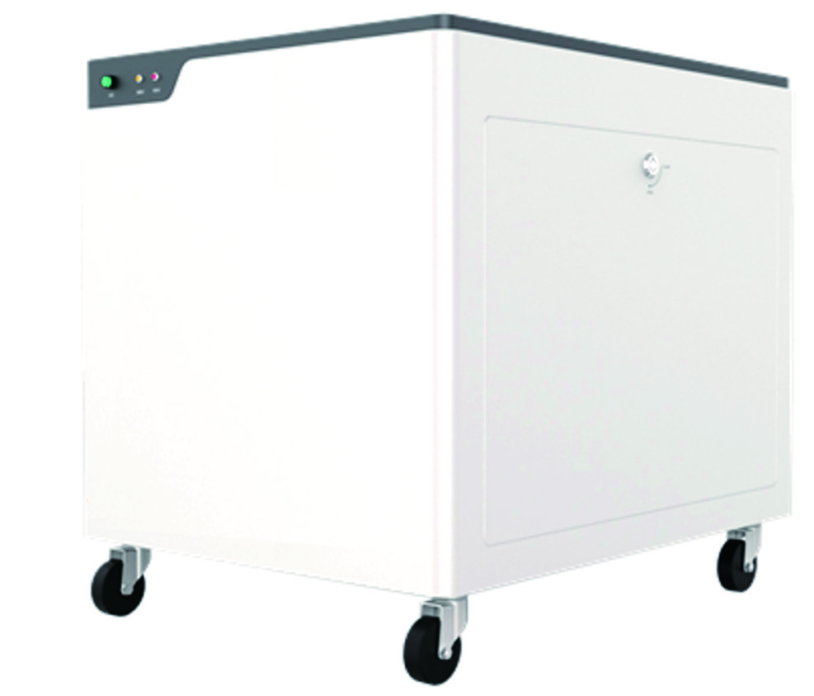
РИСУНОК 5 — МАСС-ДЕТЕКТОР СЕРИИ MSD 8000

Высокотемпературный инертный керамический ионный источник
Эффективная ионизация, снижение загрязнения; оснащён двумя долговечными нитями накала из специальных материалов, обеспечивающими двукратное увеличение времени использования. Все линзы имеют точный температурный контроль, что упрощает разборку и очистку ионного источника.

Независимый предквадрупольный направляющий стержень
Применение радиочастотного напряжения и использование технологии предварительной квадрупольной фильтрации эффективно устраняют помехи от нейтральных фрагментов и снижают уровень шума. Одновременно оптимизируется переходное электрическое поле между ионным источником и квадрупольными стержнями.

Полностью металлические сопряжённые стержни квадруполя
Конструкция с «холодными» стержнями не требует нагрева и не нуждается в техническом обслуживании в течение всего срока службы. Используется самая передовая сегментированная конструкция со съёмным предквадруполем, который автоматически регулирует напряжение постоянного тока, устраняет эффекты краевого поля и предотвращает перетекание ионов, обеспечивая более высокую эффективность передачи ионов.

Непрерывно-дискретный электронный умножитель
Умножитель имеет исключительно длительный срок службы и высоко устойчив к загрязнениям и воздействию воды.
---

Генератор азота серии LIGHT
С переключением между азотом и воздухом, суммарным максимальным выходом 35 л/мин.
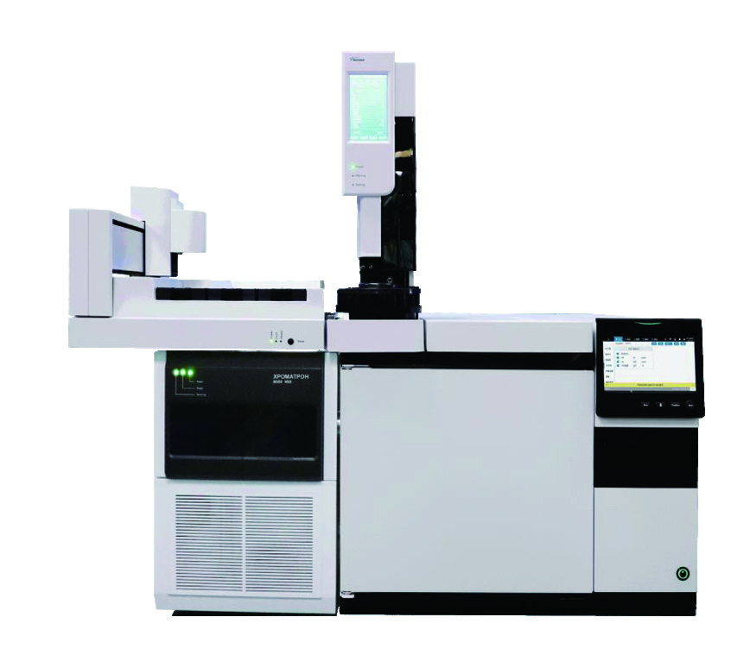
РИСУНОК 6 — ГЕНЕРАТОР АЗОТА СЕРИИ LIGHT
Серия LIGHT специально разработана для ЖХ/МС и ЖХ/МС/МС. Она обеспечивает подачу чистого, незагрязнённого и стабильного газа, удовлетворяющего потребностям большинства масс-спектрометров, гарантируя работу детектирования, и является экономичным и удачным выбором. Прибор может по желанию переключаться между азотом и воздухом при суммарном расходе 35 л/мин; соотношение регулируется в соответствии с потребностями. Все перечисленные модели могут использоваться с внешним воздушным компрессором.
Особенности серии:
- дистанционный мониторинг;
- конструкция с низким уровнем шума и антивибрационным исполнением;
- низкие затраты на техническое обслуживание;
- энергосберегающие технологии;
- простая установка;
- мембранная технология.

Технические характеристики
Параметр | Ед. изм. | LIGHT2 | LIGHT3 | LIGHT3 Pro
Производство N₂ | л/мин | 26 | 35 | 35 (N₂ или воздух)*¹
Чистота | % | до 99,5 %
Рабочая температура | °C | 5–35
Влажность окружающей среды | % отн. | 10–80
Давление азота | psi | 116
Выход азота | RC | 1/4″ |  | 1/4″
Потребление электроэнергии | кВт | 1,0 |  | 1,0
Размеры | мм | Ш550 × Г790 × В680 |  | Ш550 × Г790 × В680
Масса | кг | 120 | 120 | 130
Шум | дБ(А) | 56 | 59

\*¹ производительность по N₂ или воздуху (по выбору).

Совместимость с масс-спектрометрами
Производитель | Модель/серия | Рекомендуемый генератор
Sciex | Triple Quad MS System/OTRAP MS | TJ30-97S / LIGHT 3G19N
 | System 3500/4500/5500/API 3200/API 4000 | TJ60-AN / LIGHT 3G35N
 | Triple Quad MS System/QTRAP MS System/ Triple TOF | Mini HP / Concise 10
 | System/4000~5500/5500+~7600/X500R/X500B/Echo MS | Micro Mini 5N
Agilent | ELSD/GC-OTOF/MP-AES | TJ2-25T / Light 26
 | GC series | TJ2-30T / Light 35
 | 6100 series /LC/MSD Single Quad MS | TJ60-97 / LIGHT 70
 | 6200 series TOF MS | TJ2-30T / Light 35
 | 6400 series Triple Quad MS/Ultivo Triple Quad MS | TJ60-97 / LIGHT 70
 | 6490/6495 Triple Quad MS | TJ2-30T / Light 35
 | 6500 series OTOF MS | TJ60-AN / LIGHT 2G35N
 | 6550/6560 QTOF MS | TJ2-25T / Light 26
Bruker | timsTOF series | TJ2-30T / Light 35
 | EVOQ series Triple Quad MS | TJ2-30T / Light 35
 | amaZon series Ion Trap MS | TJ30-97S / LIGHT 2G30N
 | compact, impact HD, maXis HD ESI-QTOF | TJ60-AN / LIGHT 2G30N
 | solariX MRMS/scimaX MRMS
Shimadzu | LCMS-2020 Single Quad MS
 | LCMS-8030, LCMS-8040 Triple Quad MS / LCMS-8045
 | LCMS-8050, LCMS-8060 Triple Quad MS | TJ30-97S / LIGHT 2G30N
 | LCMS-9030 QTOF MS
 | LCMS-IT-TOF
Thermo | Orbitrap Exploris 120 /240 /480
 | MSO /ISO series Single Quad Ms
 | TSQ Altis, Fortis, Quantis, Endura, Quantam Triple Quad MS
 | LTQ XL / LCQ Fleet / Velos Ion Trap MS | TJ2-30T / Light 35
 | Q Exactive Plus Hybrid, UHMR Hybrid, HF Hybrid,
 | Focus Hybrid Quadrupole-Orbitrap
 | Orbitrap ID-S, Tribrid, Fusion, Lumos, Eclipse,
 | Exactive Plus, Elite, Orbitrap Exploris™ 120/240/480
 | Corona CAD | Mini HP / Concise 5
Waters | ACOUITY ODa/ SOD2 Single Quad Ms
 | Xevo TQ-XS, TQD, TQ-S micro, TQ-S Triple Quad MS
 | SYNAPT XS, SYNAPT G2-Si HDMS, Vion IMS/QTOF MS | TJ2-25T / Light 26
 | Cyclic IMS / Xevo G2-XS TOF MS
Perkin Elmer | Q Sight 100/200/400 | TJ60-AN / LIGHT 2G35N

Примечание переводчика: в исходной таблице пятнадцать строк не имеют значения «Конфигурация» — ячейки оставлены пустыми, как в оригинале. Названия моделей сохранены в написании оригинала (в т. ч. «OTRAP», «MSO/ISO», «Quantam» — так в исходной PDF, вероятно, вместо OTRAP/QTOF, MSQ/ISO, Quantum).
---

Насос
Максимальное давление до 22 000 psi (152 МПа).
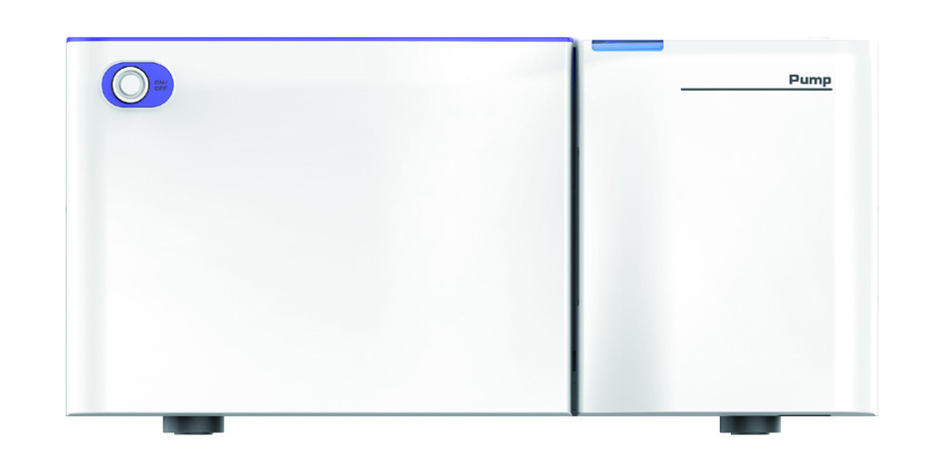
РИСУНОК 7 — НАСОС

Продукт (варианты исполнения)
- изократический насос;
- двухтройной градиентный насос (dual ternary);
- бинарный насос;
- бинарный градиентный насос ультравысокого давления;
- четвертичный насос.

Тип градиента
- бинарный градиент высокого давления;
- четвертичный градиент низкого давления;
- двойной третичный градиент.

Онлайн-дегазация
- 2-канальная (480 мкл);
- 3-канальная (480 мкл);
- 4-канальная (480 мкл);
- 5-канальная (480 мкл);
- 6-канальная (480 мкл).

Максимальное давление
- до 11 600 psi (80 МПа);
- до 16 000 psi (110 МПа);
- до 18 000 psi (124 МПа);
- до 22 000 psi (152 МПа).

Диапазон скоростей потока
- 0–5,000 мл/мин (шаг 0,001 мл/мин);
- 0–10,000 мл/мин (шаг 0,001 мл/мин);
- полупрепаративный режим: 0–50 мл/мин;
- препаративный режим: 0–150 мл/мин.

Пульсация давления
Стандартное значение ≤ 1,0 % (при расходе 1 мл/мин, вода, противодавление > 10 МПа).
---

Автосэмплер
Поддерживает несколько режимов ввода пробы, включая отбор шприцем (полная петля / частичное заполнение / микролитровый перенос) и интегрированную петлю (FTN).
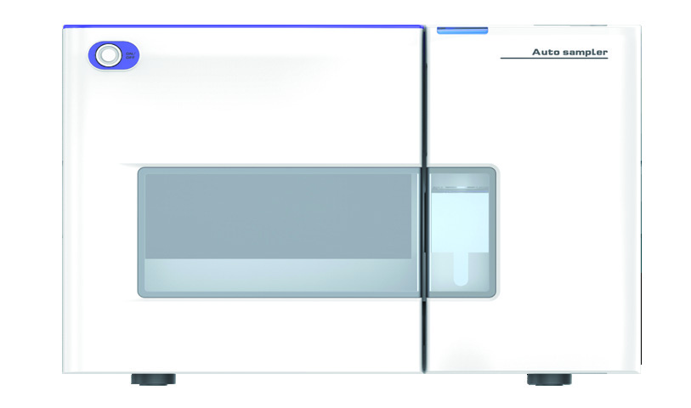
РИСУНОК 8 — АВТОСЭМПЛЕР

Продукт (варианты исполнения)
- препаративный автосэмплер;
- тип ультравысокого давления;
- большой объём пробы;
- биологически инертное стандартное исполнение;
- автосэмплер с интегрированной петлёй.

Режим ввода
- отбор шприцем (полное заполнение петли / частичное заполнение / микролитровый перенос);
- ввод через интегрированную петлю (режим FTN).

Объём петли для пробы
Варианты: 10 мкл / 20 мкл / 50 мкл / 100 мкл / 1000 мкл / 5000 мкл.

Максимальный объём ввода
- стандартный полный ввод = объёму петли;
- частичный ввод = 1/2 объёма петли;
- микролитровый перенос = (объём петли − 3 × объём иглы)/2.

Ёмкость для проб
- аналитическое исполнение: 2 × 54 виалы 1,5 мл — 108 виал (стандартно), опционально 96 × 2 луночный планшет;
- препаративное исполнение: 2 × 40 держателей флаконов 5 мл;
- высокопроизводительное исполнение: 4 штатива по 54 позиции, 216 виал 1,5 мл или 4 планшета по 96 лунок.

Воспроизводимость ввода
Петля 1000 мкл: полный ввод ≤ 0,3 % ОСКО; частичный ввод ≤ 0,3 % ОСКО (≥ 50 мкл) и ≤ 0,5 % ОСКО (≥ 20 мкл); ввод шприцем ≤ 1,0 % ОСКО (≥ 20 мкл).
Петля 100 мкл: полный ввод ≤ 0,3 % ОСКО; частичный ввод ≤ 0,3 % ОСКО (≥ 2 мкл); ввод шприцем ≤ 1,0 % ОСКО.

Перекрёстное загрязнение
Стандартное значение < 0,0025 % (в заданных условиях).

Функция охлаждения
Опционально.
---

Термостат колонок
Точность и гибкость: стабильность ±0,1 °C с охлаждением до 4 °C.
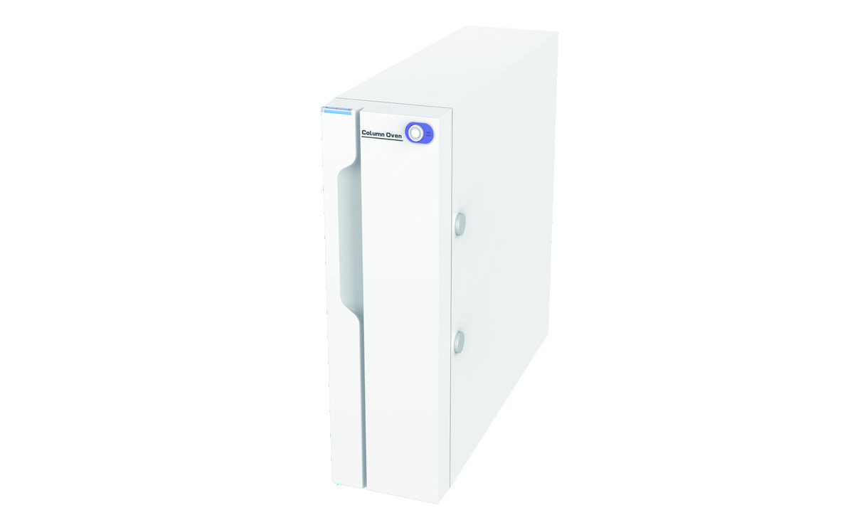
РИСУНОК 9 — ТЕРМОСТАТ КОЛОНОК

Продукт
Стандартный нагрев; функция охлаждения — опционально.

Тип термостатирования
Опционально:
- принудительная циркуляция воздуха;
- термостатирование на элементах Пельтье (в исходнике «Paltier» — опечатка).

Диапазон термостатирования
Опционально:
- верхний предел: 90 °C; нижний предел: комнатная температура +5 °C;
- охлаждение: верхний предел 90 °C, нижний предел: температура окружающего воздуха −21 °C, не ниже 4 °C.

Точность температуры
Стандартно ±0,5 °C.

Стабильность температуры
Стандартно ±0,1 °C.

Ёмкость по колонкам
Стандартно: максимум 4 колонки длиной 300 мм или более короткие.

Автоматический переключающий клапан
Опционально:
- 2 набора для систем ТФЭ (SPE) или многоканальной (Multi-D) хроматографии (в исходнике «Muti-D» — опечатка);
- автоматический переключающий клапан PEEK;
- автоматический переключающий клапан;
- конфигурация: 1 двухпозиционный шестиканальный клапан V1;
- 2 двухпозиционных шестиканальных клапана V2;
- 1 двухпозиционный шестиканальный + 1 двухпозиционный десятиканальный клапан V6;
- 2 шестипозиционных семиканальных клапана (возможно переключение 6 колонок параллельно).
---

УФ-видимый детектор (UV-Vis)
Диапазон длин волн 190–900 нм.
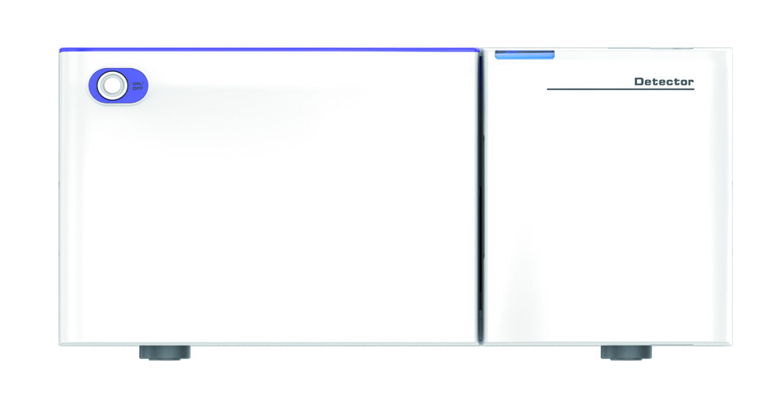
РИСУНОК 10 — УФ-ВИДИМЫЙ ДЕТЕКТОР
Параметр | Значение
Диапазон длин волн | Стандартно 190–900 нм
Источник света | Стандартно: дейтериевая лампа, вольфрамовая лампа
Точность длины волны | Стандартно ±0,5 нм
Воспроизводимость длины волны | Стандартно ±0,1 нм

---

Диодноматричный детектор (DAD)
Диапазон длин волн 190–800 нм.
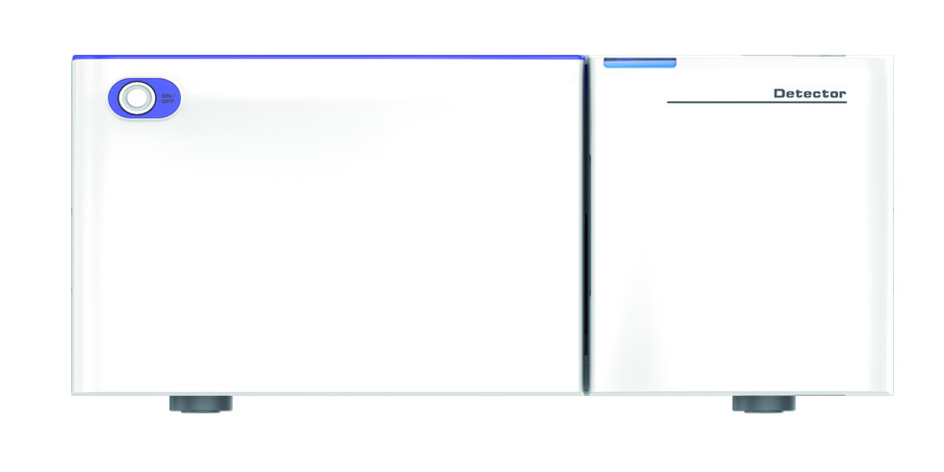
РИСУНОК 11 — ДИОДНОМАТРИЧНЫЙ ДЕТЕКТОР

Длина волны
Опционально: 190–640 нм; 190–800 нм.

Источник света
Опционально: дейтериевая лампа; дейтериевая лампа + вольфрамовая лампа.

Диодная матрица
Стандартно 1024 пиксела, 0,6 нм/пиксел.

Точность длины волны
Стандартно ±0,6 нм.

Воспроизводимость длины волны
Стандартно ±0,1 нм.

Проточная кювета
Стандартно 12 мкл, оптический путь 10 мм. Опционально:
- 3 мкл, оптический путь 10 мм, нержавеющая сталь SS316;
- 2 мкл, оптический путь 10 мм, волоконная кювета с полным внутренним отражением;
- 12 мкл, оптический путь 60 мм, высокочувствительная волоконная кювета с полным внутренним отражением.
---

Флуоресцентный детектор
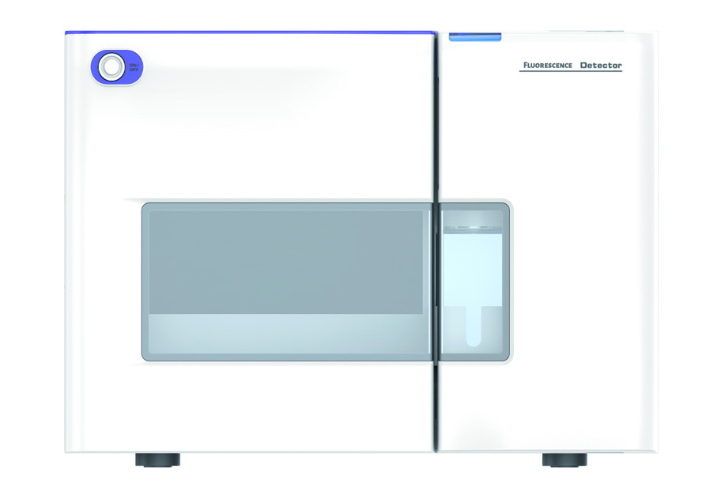
РИСУНОК 12 — ФЛУОРЕСЦЕНТНЫЙ ДЕТЕКТОР

РИСУНОК 13 — ИКОНКИ ТИПОВЫХ ПРИМЕНЕНИЙ ФЛУОРЕСЦЕНТНОГО ДЕТЕКТОРА
Текст на картинке | Перевод
Aflatooin | Афлатоксины (в иконке исходника опечатка: правильно Aflatoxin)
PAHs | Полициклические ароматические углеводороды (ПАУ)
Vitamin | Витамины
AminoAcid | Аминокислоты

Модели D50 и D51
Параметр | D50 | D51
Диапазон длин волн (возбуждение) | 200–750 нм | 200–900 нм
Диапазон длин волн (эмиссия) | 200–750 нм | 200–900 нм
Источник света | Ксеноновая лампа (постоянного тока) (DC)
Спектральная ширина полосы пропускания | 20 нм
Точность длины волны | ±2 нм
Воспроизводимость длины волны | ±0,2 нм
Калибровка длины волны | Встроенная калибровка по стеклу из оксида гольмия
Рамановское соотношение сигнал/шум пика воды | 1200:1
Динамический шум | ≤ 5×10⁻⁴ ЕФ
Динамический дрейф | ≤ 5×10⁻³ ЕФ/ч
Линейный диапазон | > 10⁵ (JJG)
Максимальная частота дискретизации | 100 Гц
Проточная ячейка | 12 мкл; 2 МПа (290 psi)
Минимальная концентрация обнаружения | 2×10⁻¹⁰ г/мл (Na)
Масса | 24 кг
Размеры | 550 мм (глубина) × 400 мм (ширина) × 280 мм (высота)
Источник питания | 100–240 В переменного тока, 50/60 Гц, максимальная мощность 300 Вт

Примечание: общие для обеих моделей параметры в исходной таблице объединены в одну ячейку; значение приведено в колонке D50.
---

Рефрактометрический детектор
Уровень шума < 2,5 нРИУ, дрейф < 200 нРИУ/ч.
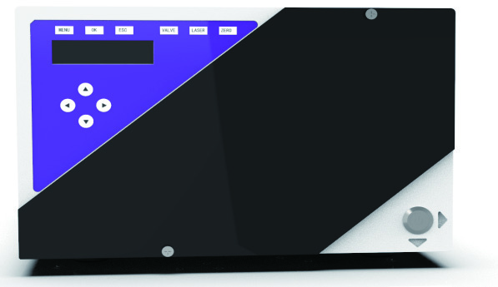
РИСУНОК 14 — РЕФРАКТОМЕТРИЧЕСКИЙ ДЕТЕКТОР
Параметр | Значение
Принцип обнаружения (Detection Principle) | Рефрактометрия (Refractometry)
Диапазон показателей преломления | 1–1,75
Диапазон обнаружения | 0,25–512 мкРИУ
Линейный диапазон | 600 мкРИУ
Базовый шум | < 2,5 нРИУ (чистая вода)
Дрейф базового сигнала | < 200 нРИУ/ч (чистая вода, 1 мл/мин)
Смещение сигнала | −500…500 мкРИУ
Количественная воспроизводимость (ОСКО, %) | < 2,0 %
Установка нуля | Ручная, автоматическая, дистанционная оптическая/электронная установка нуля
Цифровой фильтр | Нет, 1–10 с
Источник света | Вольфрамовая лампа
Объём кюветы детектирования | 8 мкл
Давление в кювете детектирования | 0,5 МПа
Максимальная скорость потока | 10 мл/мин (чистая вода)
Мёртвый объём | Примерно 60 мкл до кюветы, примерно 500 мкл после кюветы
Материалы, контактирующие с потоком | Нержавеющая сталь 316, тефлон (PTFE), кварцевое стекло
Управление температурой | ВЫКЛ, 30–60 °C, шаг 0,1 °C
Точность управления температурой | ±0,1 °C
Аналоговый выход сигнала | 0–1024 мВ (полный сигнал) (2 мВ/мкРИУ, 8 мВ/мкРИУ)
Цифровые статусные входы | Триггер (установка нуля), смена полярности, переключение потока
Коммуникационные интерфейсы | RS-232, RS-485, USB, LAN
Управляющее ПО | Бесплатное автономное управляющее ПО, плагин управления Clarity

---

Испарительный детектор светорассеяния (ELSD)
Типичная чувствительность до 5 нг.
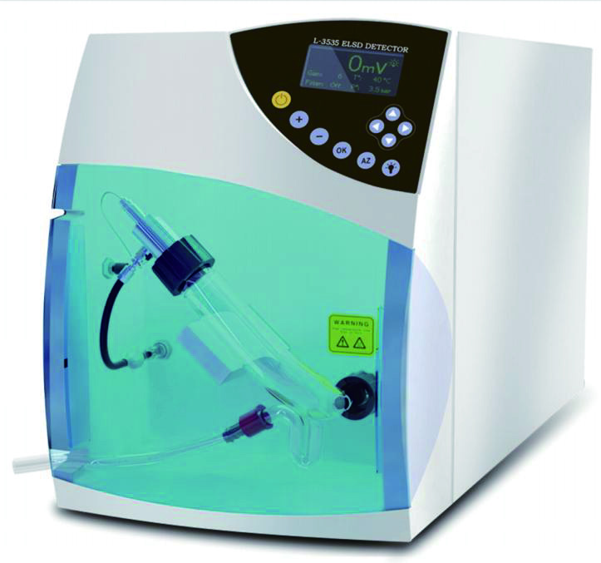
РИСУНОК 15 — ИСПАРИТЕЛЬНЫЙ ДЕТЕКТОР СВЕТОРАССЕЯНИЯ

Состав (Components)
Параметр | Значение
Детектирование | Фотодиод
Источник света | Синий светодиод (Blue LED)
(строка без подписи в исходнике) | Счётчик наработки (Elapsed Time Counter)
Диапазон температур | От окружающего до 100 °C
Распылитель | LC (для жидкостной хроматографии)
Расход элюента | От 200 мкл/мин до 2 мл/мин
Типичная чувствительность | 5 нг

Данные (Data)
Параметр | Значение
Аналоговый выход | 0–1 В (в исходнике «0-I Volt»)
Настройка усиления | От 1 до 7 (в исходнике «I to 7»)
Фильтр | Специализированный численный алгоритм
Усиление сигнала | SAGA (SEDEX Automated Gain Adjustment — автоматическая регулировка усиления SEDEX)
Частота записи данных | 40 Гц

Коммуникация (Communication)
Параметр | Значение
Экран и управление | OLED-дисплей и клавиатура
События | Контактное замыкание, TTL для готовности, автоустановка нуля
Способы отключения питания | Отключение: газ, источник света, нагрев и/или фотодиод
(строка без подписи в исходнике) | Режим очистки (в исходнике «Cleanng Mode» — опечатка, правильно Cleaning Mode)
Компьютерный интерфейс | USB, RS-232
ПО | Драйверы (опционально)

Внешние требования (External Requirements)
Параметр | Значение
Питание | 100–240 В (50/60 Гц)
Газ | Азот или воздух; 3,5 бар (менее 3 л/мин)
Размеры | 250 мм (10″) Ш × 330 мм (13″) В × 530 мм (21″) Г
Масса | 5 кг

Примечание переводчика: в исходнике «Dimensions … 530mm(2lin)D» — опечатка вместо 21″ (530 мм ≈ 21 дюйм); масса «5kg (331b)» содержит опечатку (5 кг ≈ 11 lb). Две строки в таблице «Состав» и «Коммуникация» не имеют подписей в оригинальном дизайне; значения сохранены как есть.
---

Детектор заряженного аэрозоля (CAD)
Высокая чувствительность (обнаружение 500 пг) и простота использования.
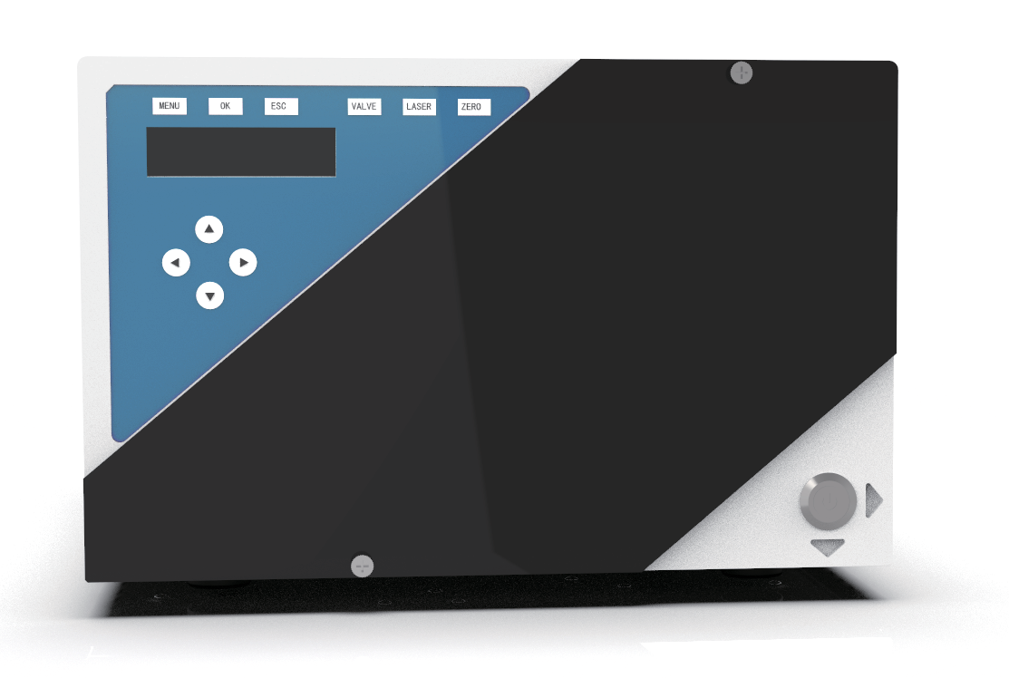
РИСУНОК 16 — ДЕТЕКТОР ЗАРЯЖЕННОГО АЭРОЗОЛЯ
Категория | Подробности
Общие сведения (General) | Модель: BIKAI CAD D70 Charged Aerosol Detector. Минимальное обнаружение: 500 пг. Динамический диапазон: 10⁴. Воспроизводимость (RSD₆): ≤ 2,5 %
Питание и окружающая среда | Вход: 84–265 В переменного тока, 40–60 Гц. Потребление: 250 ВА. Условия: 5–30 °C, ≤ 90 % отн.
Управление температурой | Распылитель/осушительная трубка/кювета детектирования: от окружающего до 100 °C. Управление: точность ±0,1 °C, шаг 0,1 °C
Газовая система | Газ: азот/чистый воздух. Давление: 2–5 бар (±0,01 бар). Расход: < 4 л/мин (±0,02 л/мин). Управление: ручное и с ПК
Поток жидкости | Расход элюента: от 0,01 мл/мин до 3,0 мл/мин
Характеристики сигнала | Выход: аналоговый (от −1,250 до 1,250 мВ) и цифровой (последовательный интерфейс, Ethernet). Смещение: от −500 до 500 пА. Базовый уровень: шум ≤ 0,05 пА, дрейф ≤ 0,5 пА/30 мин. Фильтр: цифровой «скользящее окно» (Moving Window Digital)
Управление и интерфейс | Дисплей: LCD 16×2. Клавиатура: 10-кнопочная мембранная. Установка нуля: ручная/автоматическая/дистанционная. Входы: дистанционное управление установкой нуля/газом/нагревом (контакт и TTL). Экономичный режим: ручной/дистанционный/по таймеру
Коммуникация и ПО | Интерфейсы: RS-232, RS-485, USB, LAN. Последовательная связь: 9600–115200 бит/с, 1 стоповый бит, без бита чётности. Сетевые режимы: B/S и C/S. ПО: специальное ПО управления CAD
Управление данными | Хранение 100 наборов методов с автоматическим вызовом

---

Коллектор фракций (автоматическое управление)
Управление программным обеспечением.
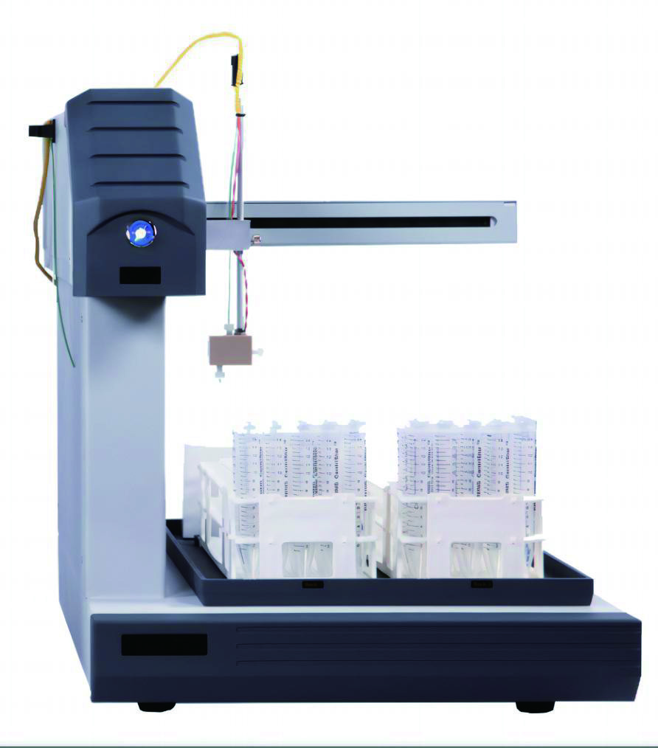
РИСУНОК 17 — КОЛЛЕКТОР ФРАКЦИЙ С АВТОМАТИЧЕСКИМ УПРАВЛЕНИЕМ

Режим сбора
Поддерживается сбор по времени, по порогу (threshold), по наклону (slope) и в смешанном режиме.

Кассета для пробирок
Стандартно 2 кассеты, пробирки 16 мм, 2 × 60 позиций. Опционально:
- пробирки 30 мм, 2 × 21 позиций;
- пробирки 13 мм, 2 × 90 позиций;
- планшет 96 лунок, 4 × 96 позиций.

Технические характеристики (модель CBS-B)
Параметр | Значение
Модель | CBS-B
Коллекторные пробирки | 63 (60 мл)
Режим отображения | 7-дюймовый полноцветный ЖК-экран HD с ёмкостным сенсорным управлением, 1024 × 600
Хранение протоколов кассет | 15
Диапазон сбора по времени | Для каждой пробирки: от 1 секунды до 999 часов 59 минут 59 секунд; произвольный интервал
Диапазон сбора по каплям | 1–100 000 капель на пробирку; произвольное число капель
Диапазон счётчика пиков | ±5 В, разрешение 0,01 мВ
Постоянное хранение (штатное) | 64
Независимое хранение (программируемый сбор) | 130
Настройка режима прокладки трубок | Движение по осям X–Y, 16 схем прокладки трубок
Настройка кассеты для пробирок | Возможна свободная комбинация для сбора в любые пробирки и флаконы
Управление сменой пробирок | 1 клапан
Замена пробирок без слива | Нет
УФ-канал | Канал 1
Интерфейс клапана | 1
Интерфейс насоса (входной интерфейс) | 1
Выходной интерфейс | 1
Интерфейс счётчика капель | 1
Интерфейс УФ-сигнала | 1
USB-интерфейс | 1
Скорость исполнительного двигателя | Макс. 500 об/мин
Сохранение данных | Память 16 МБ — можно сохранять большие объёмы данных
Условия эксплуатации | 0–40 °C, влажность ≤ 85 %
Напряжение питания | 110–220 В переменного тока; 50 Гц, 10 Вт
Габариты | 350 × 370 × 300 мм (длина × ширина × высота)
Масса | 10 кг

---

Коллектор фракций (ручное управление)
Наиболее экономичное решение.
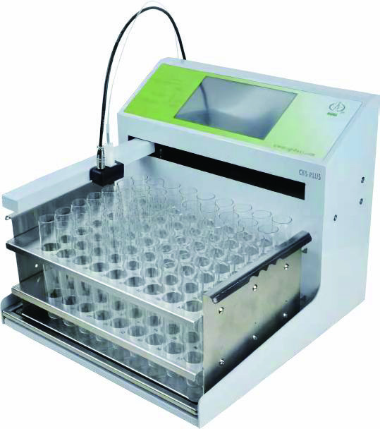
РИСУНОК 18 — КОЛЛЕКТОР ФРАКЦИЙ С РУЧНЫМ УПРАВЛЕНИЕМ
---

ГХ-автосэмплер
Воспроизводимость по времени < 1/1000 с.
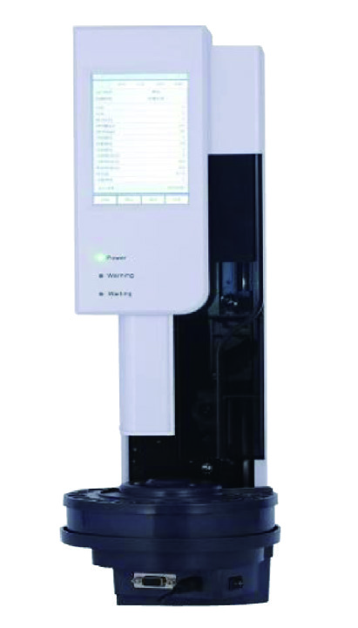
РИСУНОК 19 — ГХ-АВТОСЭМПЛЕР (ВИД БАШНИ)
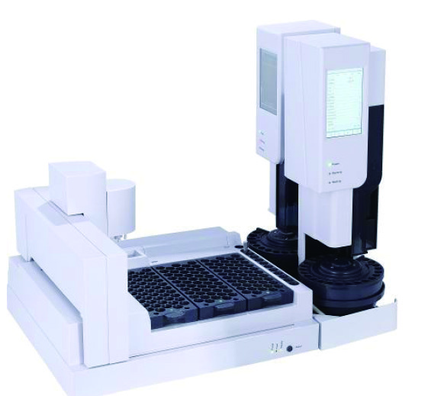
РИСУНОК 20 — ГХ-АВТОСЭМПЛЕР (ОБЩИЙ ВИД)
Параметр | Диапазон
Инъекции на виалу | 1–99 раз
Максимальный временной интервал | 999 минут
Минимальный объём ввода | 0,1 мкл
Максимальный объём ввода | 250 мкл
Количество выбираемых методов | 1–20 методов
Поддерживаемые точки ввода (макс.) | 1
Максимальное число циклов промывки иглы | 99 раз
Максимальное число циклов забора | 99 раз
Максимальный интервал между заборами | 5000 миллисекунд
Задержка вязкости | 0–60 с
Задержка до/после инъекции | 0–120 с
Скорость ввода иглы | Быстрая, медленная, задаваемая пользователем
Скорость забора/ввода | Быстрая, медленная, задаваемая пользователем
Режимы ввода | Нормальный, непрерывный, sample+L1, sample+L1+L2, PTV
Режимы управления | Автономное управление по интервалам, управление по обратному сигналу, управление с ПК
Двухбашенный отбор проб | Воспроизводимость по времени < 1/1000 с

---

Рабочая станция ChromCore
Соответствует CFR21 Часть 11.

РИСУНОК 21 — ЛОГОТИП РАБОЧЕЙ СТАНЦИИ CHROMCORE
Примечание: в исходном макете этот логотип ChromCore накладывается на карточку входа (см. рисунок 22), заменяя логотип BIKAI; по этой причине он приведён отдельно.
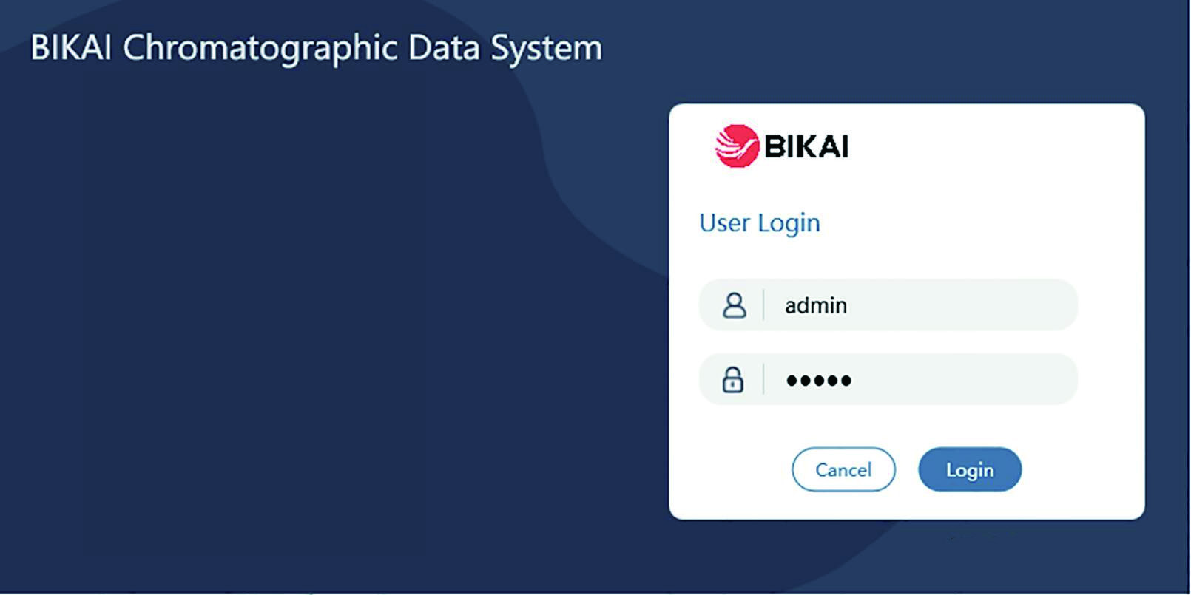
РИСУНОК 22 — ЭКРАН ВХОДА В СИСТЕМУ BIKAI CHROMATOGRAPHIC DATA SYSTEM
Текст на картинке | Перевод
BIKAI Chromatographic Data System | Хроматографическая система обработки данных BIKAI
BIKAI | BIKAI (логотип)
User Login | Вход пользователя
admin | Администратор (имя пользователя по умолчанию)
Cancel | Отмена
Login | Вход

Основные функции
Параметр | Значение
Тип | Автономная / веб- / корпоративная версия
Язык | Многоязычный
Применимые нормы | Соответствует нормам FDA 21 CFR Part 11 / GMP/GLP
Электронная подпись | Включена
Автоматическое резервное копирование | Тройное автоматическое резервное копирование
Журнал аудита | Автоматическая запись операций, возможность отслеживания
Многоэтапное управление правами пользователя | 5 уровней и выше
Отчёт | Встроенный стандартный формат отчёта; пользователь также может редактировать персонализированный шаблон отчёта

Функции управления прибором, сбора и обработки данных
Конфигурация приборов и их параметры, параметры сбора и обработки данных, такие как задание автоматической ширины пика, алгоритм автоматического порогового значения, адаптивная выборка данных, алгоритм автоматической корректировки для достижения наилучшего результата интегрирования.

Функция диагностики и технического обслуживания
Функции автоматического анализа, диагностики и технического обслуживания.

Функция уведомления о техническом обслуживании
Регистрация общего времени службы основных расходных материалов и сроков их замены; напоминание клиентам о необходимости замены в соответствии с руководством по регулярному техническому обслуживанию.

Сертификация 3Q
Встроенная функция, включающая квалификацию установки (IQ), квалификацию эксплуатации (OQ) и квалификацию производительности (PQ).

Тип базы данных
SQL Server.
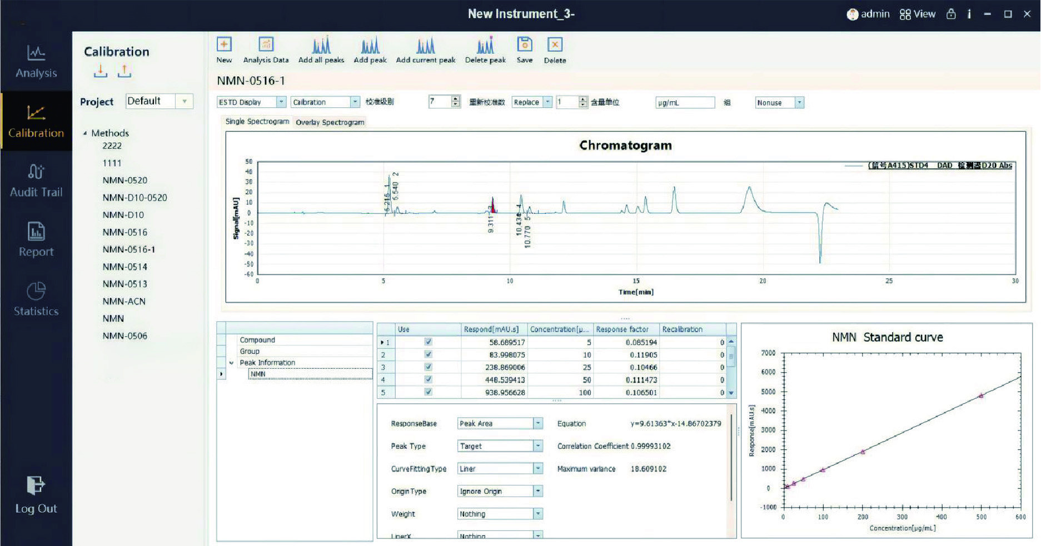
РИСУНОК 23 — ИНТЕРФЕЙС КАЛИБРОВКИ CHROMCORE
Текст на картинке | Перевод
New Instrument_3- | Новый прибор_3
admin | Администратор
View | Вид
New | Создать
Analysis Data | Данные анализа
Add all peaks | Добавить все пики
Add peak | Добавить пик
Add current peak | Добавить текущий пик
Delete peak | Удалить пик
Save | Сохранить
Delete | Удалить
Analysis | Анализ
Calibration | Калибровка
Audit Trail | Журнал аудита
Report | Отчёт
Statistics | Статистика
Log Out | Выход из системы
Project: Default | Проект: Default (по умолчанию); методы: 2222, 1111, NMN-0516-1
Methods | Методы
Single Spectrogram / Overlay Spectrogram | Одиночная спектрограмма / наложенная спектрограмма
校准级别 | Уровень калибровки
更新校准数 | Число перекалибровок
Chromatogram | Хроматограмма
Signal [mAU] | Сигнал [мАУ]
Time [min] | Время [мин]
NMN Standard curve | Стандартная кривая NMN
Respond [mAU.s] | Отклик [мАУ·с]
Concentration [µg/mL] | Концентрация [мкг/мл]
Response factor | Фактор отклика
Recalibration | Перекалибровка
Compound | Соединение
Group | Группа
Peak Information | Информация о пике
ResponseBase: Peak Area | База отклика: площадь пика
Peak Type: Target | Тип пика: целевой
CurveFittingType: Liner | Тип аппроксимации кривой: линейный (в интерфейсе исходника — Liner)
Origin Type: Ignore Origin | Тип начала координат: игнорировать начало
Weight: Nothing | Весовой коэффициент: нет
Equation: y=9.61363*x-14.86702379 | Уравнение: y=9,61363·x−14,86702379
Correlation Coefficient 0.99993102 | Коэффициент корреляции 0,99993102
Maximum variance 18.609102 | Максимальная дисперсия 18,609102
含量单位 µg/mL | Единица содержания: мкг/мл
组 | Группа
(信号 A413) STD4 DAD 检测器 D20 Abs | (Сигнал A413) STD4, DAD-детектор D20, Abs

---

Типовые применения

Типовое применение — семаглутид
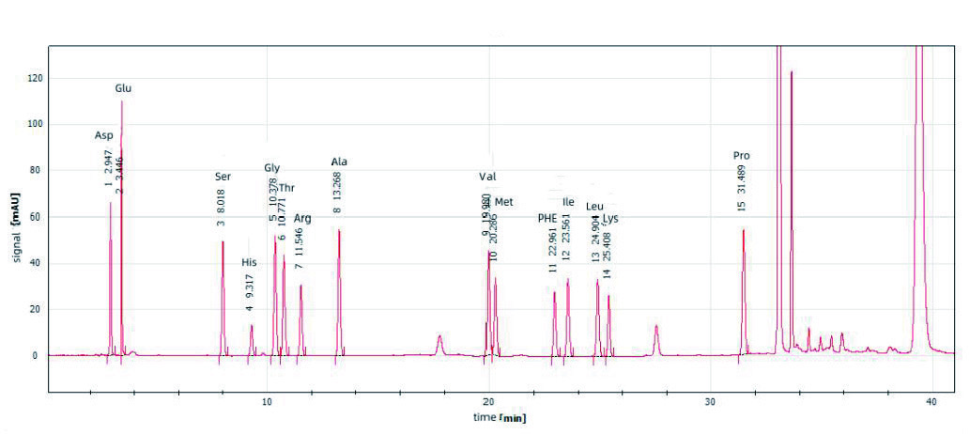
РИСУНОК 24 — ХРОМАТОГРАММА СТАНДАРТНОГО РАСТВОРА 19 АМИНОКИСЛОТ ПОСЛЕ ПРЕДКОЛОНОЧНОЙ АВТОМАТИЧЕСКОЙ ДЕРИВАТИЗАЦИИ (В СЕМАГЛУТИДЕ). ПОДПИСЬ В ИСХОДНИКЕ: CHROMATOGRAM OF THE PRE-COLUMN AUTOMATIC DERIVATIZATION STANDARD SOLUTION OF 19 AMINO ACIDS IN SEMAGLUTIDE
Текст на картинке | Перевод
Asp 1 2.947 | Асп (Asp) — пик 1, время 2,947 мин
Glu 2 3.446 | Глю (Glu) — пик 2, время 3,446 мин
Ser 3 8.018 | Сер (Ser) — пик 3, время 8,018 мин
His 4 9.317 | Гис (His) — пик 4, время 9,317 мин
Gly 5 10.378 | Гли (Gly) — пик 5, время 10,378 мин
Thr 6 10.771 | Тре (Thr) — пик 6, время 10,771 мин
Arg 7 11.546 | Арг (Arg) — пик 7, время 11,546 мин
Ala 8 13.268 | Ала (Ala) — пик 8, время 13,268 мин
Val 9 19.980 | Вал (Val) — пик 9, время 19,980 мин
Met 10 20.286 | Мет (Met) — пик 10, время 20,286 мин
PHE 11 22.961 | Фен (Phe) — пик 11, время 22,961 мин
Ile 12 23.561 | Иле (Ile) — пик 12, время 23,561 мин
Leu 13 24.904 | Лей (Leu) — пик 13, время 24,904 мин
Lys 14 25.408 | Лиз (Lys) — пик 14, время 25,408 мин
Pro 15 31.489 | Про (Pro) — пик 15, время 31,489 мин
Signal [mAU] | Сигнал [мАУ]
Time [min] | Время [мин]

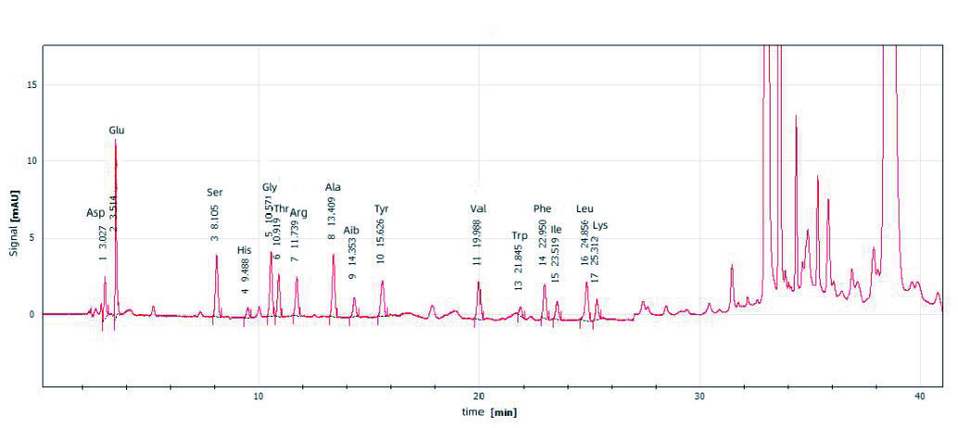
РИСУНОК 25 — ХРОМАТОГРАММА КИСЛОТНОГО ГИДРОЛИЗАТА СЕМАГЛУТИДА. ПОДПИСЬ В ИСХОДНИКЕ: THE CHROMATOGRAM OF THE ACID HYDROLYSATE OF SEMAGLUTIDE
Текст на картинке | Перевод
Asp 1 3.027 | Асп (Asp) — пик 1, время 3,027 мин
Glu 2 3.514 | Глю (Glu) — пик 2, время 3,514 мин
Ser 3 8.105 | Сер (Ser) — пик 3, время 8,105 мин
His 4 9.488 | Гис (His) — пик 4, время 9,488 мин
Gly 5 10.571 | Гли (Gly) — пик 5, время 10,571 мин
Thr 6 10.919 | Тре (Thr) — пик 6, время 10,919 мин
Arg 7 11.729 | Арг (Arg) — пик 7, время 11,729 мин
Ala 8 13.409 | Ала (Ala) — пик 8, время 13,409 мин
Aib 9 14.353 | Aib (α-аминоизомасляная кислота) — пик 9, время 14,353 мин
Tyr 10 15.626 | Тир (Tyr) — пик 10, время 15,626 мин
Val 11 19.988 | Вал (Val) — пик 11, время 19,988 мин
Trp 13 21.845 | Трп (Trp) — пик 13, время 21,845 мин (метка пика 12 в исходнике не видна)
Phe 14 22.950 | Фен (Phe) — пик 14, время 22,950 мин
Ile 15 23.519 | Иле (Ile) — пик 15, время 23,519 мин
Leu 16 24.856 | Лей (Leu) — пик 16, время 24,856 мин
Lys 17 25.312 | Лиз (Lys) — пик 17, время 25,312 мин
Signal [mAU] | Сигнал [мАУ]
time [min] | Время [мин]

Используя функцию предколоночной дериватизации, штатно оснащённую в автосэмплере системы BIKAI HPLC, и выбрав OPA и FMOC в качестве двух дериватизирующих реагентов, можно осуществить онлайн-автоматическую дериватизацию первичных и вторичных аминокислот. В данном эксперименте образцы семаглутида подвергались кислотному гидролизу (соляная кислота) и гидролизу гидроксидом натрия соответственно для определения аминокислотного состава семаглутида. Полученные результаты сравнивались с теоретическим аминокислотным составом и соотношениями. Аминокислотный состав в образцах соответствовал теоретическому составу, а относительная ошибка соотношений аминокислот в образцах по сравнению с теоретическими значениями находилась в пределах 10 %, что указывает на точность и надёжность метода.
---

Типовое применение — определение ПАУ в воде
Раствор — ПАУ (Solution − PAHs).
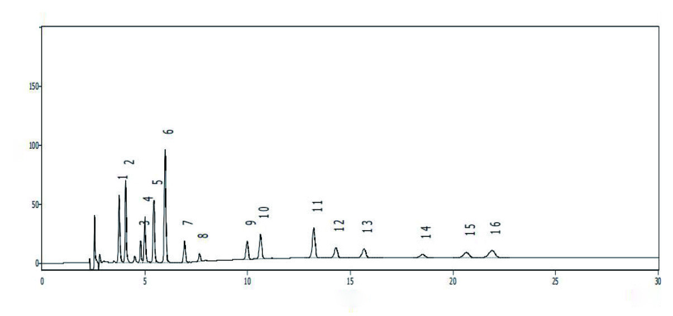
РИСУНОК 26 — ТИПИЧНАЯ ХРОМАТОГРАММА ПАУ (SOLUTION − PAHS); ПИКИ ПРОНУМЕРОВАНЫ ОТ 1 ДО 16
Условия анализа:
Параметр | Значение
Прибор | BIKAI HPLC
Колонка | PAH, 5 мкм, 4,6 мм × 250 мм
Температура колонки | 30 °C
Подвижная фаза | A — метанол, B — вода (градиентное элюирование)
Скорость потока | 1,2 мл/мин
Длина волны детектирования | 254 нм
Объём ввода | 10 мкл

---

Типовое применение — детская молочная смесь
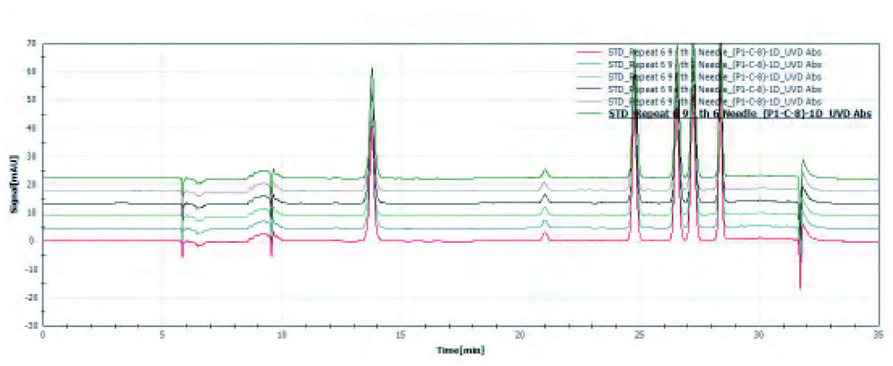
РИСУНОК 27 — ХРОМАТОГРАММА ЖИРОРАСТВОРИМЫХ ВИТАМИНОВ A, D, E И ИХ ИЗОМЕРОВ (ПОДПИСЬ В ИСХОДНИКЕ)
Текст на картинке | Перевод
STD_Repeat … Needle_[PI-C-8]-1D_UVD Abs (легенда из шести цветных трасс с одинаковым текстом) | Повторные инъекции стандартного раствора (STD_Repeat); метод [PI-C-8]-1D_UVD Abs — сигнал поглощения (Abs), УФ-детектор, один канал. Отдельные числовые атрибуты легенды мелкого шрифта и в исходнике читаются не полностью
Signal [mAU] | Сигнал [мАУ]

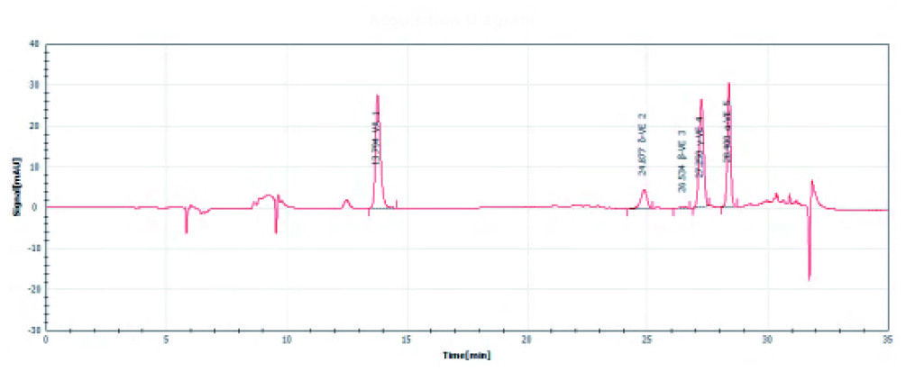
РИСУНОК 28 — ТИПИЧНАЯ ХРОМАТОГРАММА ДЕТСКОЙ МОЛОЧНОЙ СМЕСИ (ПОДПИСЬ В ИСХОДНИКЕ)
Текст на картинке | Перевод
Acquisition Diagram | «Схема регистрации данных» (полупрозрачный водяной знак поверх графика)
13.704 VA 1 | 13,704 — пик 1, VA (витамин A)
24.607 D-VE 2 | 24,607 — пик 2, D-VE
26.029 β-VE 3 | 26,029 — пик 3, β-VE (β-изомер витамина E)
28.299 γ-VE 4 | 28,299 — пик 4, γ-VE (γ-изомер витамина E)
30.480 δ-VE 5 | 30,480 — пик 5, δ-VE (δ-изомер витамина E)
Signal [mAU] | Сигнал [мАУ]

Примечание переводчика: судя по меткам пиков на рисунке 28 (VA, D-VE, β-VE, γ-VE, δ-VE), приведённый график фактически соответствует анализу жирорастворимых витаминов; в исходнике подписи под двумя графиками, по-видимому, перепутаны местами. Подписи сохранены в порядке оригинала.
Данный метод использует специализированную хроматографическую колонку BIKAI для анализа витаминов A, D и E, обеспечивая отличное разделение витамина A, четырёх изомеров витамина E и витаминов D2 и D3. Применение онлайн-технологии твердофазной экстракции существенно упрощает процесс пробоподготовки, повышая эффективность детектирования и снижая количество человеческих ошибок. С применением высокочувствительного диодноматричного детектора с полным внутренним отражением достигается точный количественный анализ низкого содержания витамина D. Наконец, предварительные испытания на устойчивость продемонстрировали хорошую воспроизводимость и стабильность метода, что делает его высокоэффективным и надёжным подходом к анализу содержания VA, VD и VE в детской молочной смеси, пригодным для широкого применения.
---

Типовое применение — разделение и сбор яда змеи (SCX) — Size Exclusion
Раствор — белок яда змеи (Solution − snake venom protein).
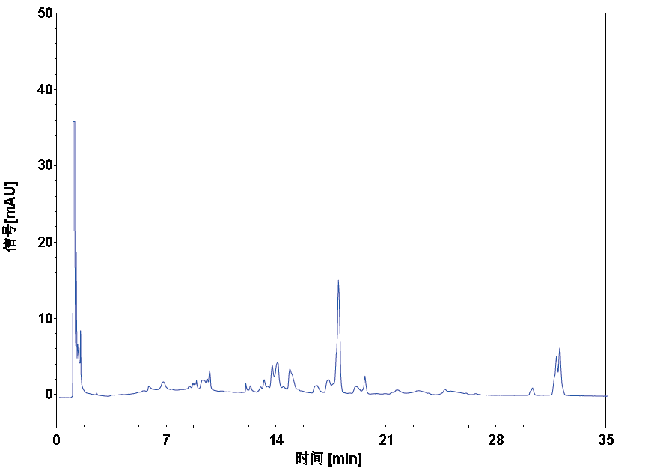
РИСУНОК 29 — ХРОМАТОГРАММА РАЗДЕЛЕНИЯ И СБОРА БЕЛКА ЯДА ЗМЕИ (SCX)
Текст на картинке | Перевод
信号[mAU] | Сигнал [мАУ] (ось по-китайски в исходнике)
时间 [min] | Время [мин] (ось по-китайски в исходнике)

Условия анализа:
Параметр | Значение
Прибор | BIKAI HPLC
Колонка | BioCore SCX, 5 мкм, 4,6 мм × 250 мм
Температура колонки | 30 °C
Подвижная фаза | A) 20 мМ Tris-HCl, pH 6,0; B) 300 мМ NaCl в 20 мМ Tris-HCl, pH 6,0
Скорость потока | 1,0 мл/мин
Длина волны детектирования | 280 нм
Объём ввода | 10 мкл

Примечание переводчика: в заголовке исходника объединены обозначения SCX (катионообменная хроматография) и Size Exclusion (эксклюзионная хроматография); фактически условия соответствуют SCX-разделению.

